**铝基两相散热器，5G通信散热的强弓之白皮书**

宁波生久科技有限公司,中兴通讯股份有限公司

# 摘要

以热管、VC（Vapor Chamber）为代表的相变传热技术，具备远高于传统材料的导热能力，是解决日益增长的产品散热需求的关键技术。

近年来，铝基两相散热器成为行业中的研究热点之一。铝基两相散热器的研究和应用，符合通信产品在散热方面高性能、轻量化、低成本的发展趋势，具有非常重要的意义。

**关键字：**5G；相变传热；铝基两相散热器

# 1 散热器技术的演进

散热是保障电子设备与产品长期安全可靠运行的重要环节。作为芯片等热耗器件应用最密集的领域，通讯和信息技术的发展促进了散热或热设计成为一个系统性的行业，电力、安防、消费电子、汽车、LED等领域的研发也越来越重视产品的散热性能，以期在市场竞争力上拥有更多优势。

当前，5G通讯、信息产品整体向更大容量、更高性能、节能低噪的目标发展。设备集成化程度越来越高，单芯片功能更强大，功耗大幅增长，但布局却更紧凑，热流密度成倍攀升，散热技术面临严峻的挑战。

传统的散热系统主要依赖单相材料导热将热量从器件传导至散热器表面，再由空气通过自然对流（自然散热系统）或强迫对流（强迫风冷系统）将热量散到环境中。热传导的效率取决于同时也受限于材料固有的导热性能。

而以热管、VC（Vapor Chamber）为代表的相变传热技术，是利用介质在高温区域（热源区）沸腾、在低温区域冷凝，同时吸收或释放相应的相变潜热，交替循环，实现热量的迅速扩散或迁移。潜热的吸收和释放是一个迅速高效的过程，且采用两相传热通常也会选择潜热较大的工质，因此传热效率极高，等效导热系数可以达到4000 W/m·K以上，远超金、银、铜、铝等纯金属材料（200~400 W/m·K），能够支撑传统散热器无法满足的更大功耗、更高热流密度传热需求。同时，可与多种冷源形式（自然对流、强迫风冷、液冷、辐射等）相匹配，应用形式灵活多样。



图1 相变传热原理

从最早提出且目前已大量成熟应用的热管，相继演化出VC均热板、3DVC散热器、Thermosyphon热虹吸、LTS环路热虹吸、LHP环路热管等多种形态，广泛适用于各类产品，针对器件功耗大、热流密度高、均温性差等问题，解决传统散热器无法满足的散热需求，成为当前散热领域重点关注和发展的方向。

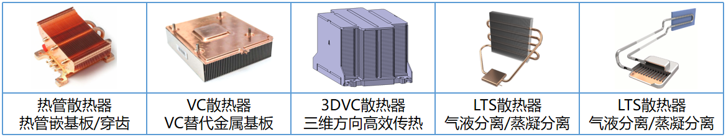

图2 两相散热器形态（图源网络）

# 2 铝基两相散热器技术的发展

VC均热板是目前除热管外工艺较为成熟，在通信、电子行业应用最广泛的一类相变传热产品。典型的VC为扁平封闭式形态，由壳体、毛细结构、支撑结构和工质组成，通过工质的蒸发冷凝和毛细输运实现高效热传导，将热量从集中区域扩散至整个结构平面。得益于大面积毛细特性与二维甚至三维热扩散的优势，VC具有更高的热流密度承载能力。尤其针对热流密度超过50W/cm2的电子器件冷却，均温效果显著胜过纯金属或嵌热管式散热基板，能够大幅提升散热器效率。



图3 VC均热板结构原理

VC的壳体通常采用金属材料，包括铜、钛、铝、不锈钢等。因铜材的导热性能好，具有良好的机械加工性能和焊接性能，成型工艺相对简单、精度较高，目前绝大部分VC都采用铜材薄板冲压成型而制成。而在军工或航空航天领域，为了实现轻量化，通常使用铝材作为VC的壳体材料。近年来，为了满足降本降重的市场需求，在民用产品散热领域，也逐步开展了对铝基两相散热器的探索。

表1 钛、铜、铝性能对比



与铜VC相比，铝VC主要有以下两个差异点：1、铝材与水不相容，容易发生反应生成不凝气体；2、铝材加工性能和焊接性能较差。这两点的存在，也是造成铝VC性能难以持续提升的主要原因。

两相散热器中，工质基于工作温区、材料相容性、热物性等因素进行选择。由于相容性的问题，铝VC主要选用冷媒工质（如R1233zd、R134a等），这类工质作为冷却介质已有较成熟的民用基础。然而，相较于铜VC中使用的工质—水，冷媒的表面张力及汽化潜热较低，导致铝VC中工质回流速度和传热能力均不如铜VC，也使得铝VC性能相对铜VC存在一定差距。

毛细芯（或称吸液芯）是热管、VC等毛细驱动热输送或热扩散装置的重要组成部分，其结构型式直接影响到传热换热的性能与热流密度承载能力。考虑到铝材加工工艺可行性，铝VC采用的毛细芯结构主要包括：沟槽型、粉末烧结型、纤维烧结型、编织网型。就目前情况来看，铝材极易在表面形成一层致密的氧化膜，而氧化铝熔点高达2000℃，会对铝粉的烧结、焊接带来影响。因此，铝VC的加工环境要求比铜VC更为苛刻，热处理工艺（比如烧结、焊接）均需要在真空或还原剂保护下进行。

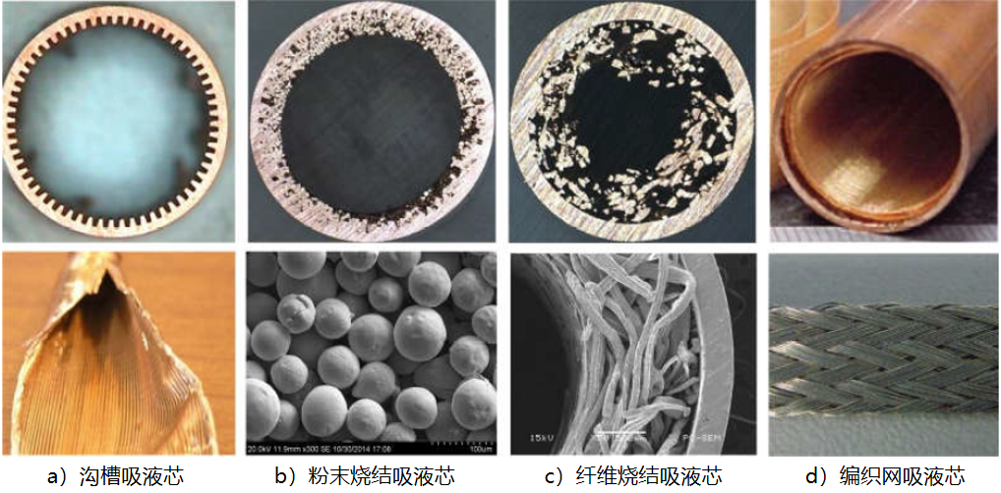

图4 毛细吸液芯形态[1]

以上这些型式可以看作是毛细芯的基本结构，而为了进一步提升铝VC的热扩散性能与热流密度承载能力，学术界也对其进行了一些更为细致的研究：通过犁切-挤压工艺，在铝板上加工出高深宽比槽道，作为铝VC的毛细结构，如图5所示[2]；通过在铝基板上加工辐射微通道，建立冷媒工质循环回路，如图6所示[3]。其目的均在于避免铝材的热加工，以更简单的工艺实现毛细芯的加工。

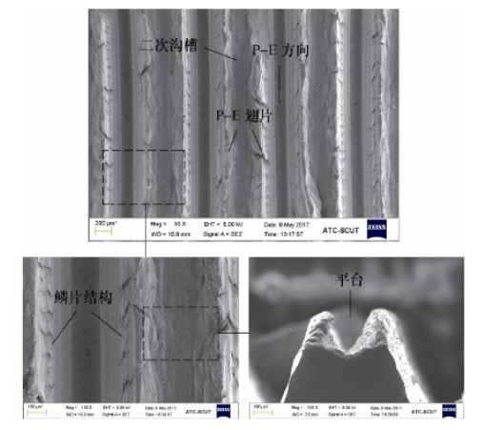

图5 犁切-挤压沟槽铝VC表面

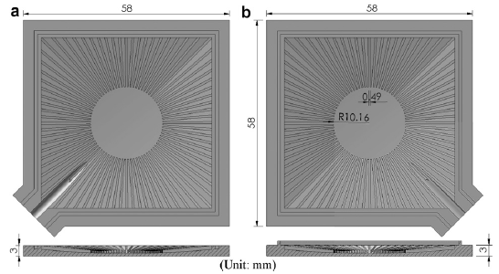

图6 放射性沟槽铝VC（a）盖板面（b）底面

此外，在铝VC的基础上，为了进一步提升散热器竖直方向上的均温性能，铝3DVC也开始蓬勃发展。铝3DVC散热器可视作由水平VC与竖直VC组合而成，两者一体焊接成型，内部空腔连为一体。工质在热源区受热沸腾蒸发后，蒸汽工质不仅在二维方向上扩散，也沿着竖直空腔向上扩散，实现热量在三维方向上的传递。铝3DVC在大幅提升翅片效率，降低散热器热阻的同时，还能实现散热器的降本降重，具有良好的应用前景。

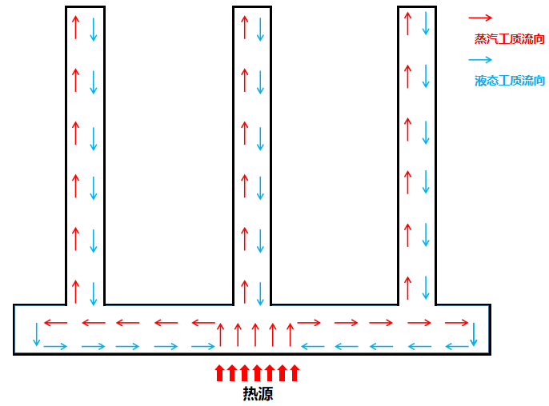

图7 铝3DVC散热器基本原理

不同于铜基两相散热器较为成熟的工艺，铝基两相散热器的工艺目前还在探索中，目前仍然存在吸液芯加工较为困难、焊接工艺效率低及良品稳定性差等问题，需要在后续的研究中予以解决。

# 3 总结与展望

铝基两相散热器以其低成本、低重量、较高传热效率的优势，成为了散热行业内的研究热点之一，其关键的技术点包括：1）铝材的加工工艺优化研究（包括烧结工艺、焊接工艺）；2）毛细结构的设计优化；3）工质的选择及优化；4）针对具体应用场景的可靠性分析。以上问题都有赖于行业内的共同探索。

宁波生久科技有限公司作为散热器领域的后起之秀，长期在铝基两相散热器的设计开发大力投入，致力于为客户提供品质优秀、更具性价比的民族品牌选择。未来宁波生久科技有限公司也将与中兴通讯热设计团队紧密配合，对铝基两相散热器的技术研究和落地应用展开深入探索，将其打造为散热技术的一把强弓，在5G通信发展中贡献更大的力量。

# 参考文献

1. 陈杰凌. 基于多孔吸液芯的超薄铝平板热管的制造及其传热性能研究[D]. 华南理工大学.
2. 唐恒, 汤勇, 万珍平,等. 平板铝热管微沟槽吸液芯的制备及毛细性能研究[J]. 机械工程学报, 2019(6):8.
3. A Y T C , B S W K , B Y H H , et al. Feasibility study of an aluminum vapor chamber with radial grooved and sintered powders wick structures[J]. Applied Thermal Engineering, 2013, 51( 1–2):864-870.